月卡功能

文档创建日期 |  | 2016-6-1 | 创建人 |  | 许羽佳
更新日期 | 更新内容 |  |  | 修订人 |  | 文档状态

- 设计目的：
- 增加游戏付费率
- 增加游戏黏着度

- 功能概述：
- 免费服月卡：在商城中添加道具“月卡”，定价为60元，即600符石。玩家购买后获得累积30天月卡资格，包括两种奖励，及时道具与月卡奖励。
- 付费服月卡：无商城道具，每次登陆扣除符石后即可在奖励界面领取月卡奖励

- 系统功能：
- 免费服月卡：
- 商城中添加道具“月卡”，定价为600符石，玩家购买月卡后立即获得月卡资格，并弹出提示：“恭喜获得月卡资格，每天可在礼包界面领取一次月卡奖励”。
- 奖励界面添加新的标签“月卡奖励”，无资格时按钮显示“够买月卡”，拥有资格后显示“领取奖励”。月卡资格显示方式为天数倒计时——月卡剩余：29天。该显示出现在每日领取的“月卡奖励”页面中。
- 月卡奖励为获得月卡资格后每天登陆即可领取，不可补签，如果奖励未领取，第二天照常刷新并扣除相应天数。
- 月卡资格天数可累积，最多累积300（通用配置表可配置）天。即购买 3次月卡。
- 允许玩家超过上限一次，即当玩家累计时间小于300天大于270天时，再次购买点卡，月卡依然会累积，同时资格天会超过300天的上限。但这次之后不可再次购买月金卡，同时弹出二次确认面板，您所购买的月卡资格已经超过上限，是否继续?
- 玩家月卡资格大于300天时购买月卡，返回提示：月卡资格超过最大上限，不可购买。
- 当月卡资格剩余3天开始，每天玩家第一次上限进行提示：您的月卡资格即将到期。
- 付费服月卡：
- 商城无道具“月卡”
- 每日登录并扣除20点符石后即可在礼包领取界面领取“点卡服奖励（名字待定）”
- 无资格显示/无天数累计
PS:奖励列表中的月卡奖励与点卡服奖励实际上是同一按钮，根据不同服务器判断显示不同文字

- 奖励内容
奖励名称 | 数量 | 描述
银币 | 5000*RoleLv | 根据角色等级获得
宝石 | 2 | 随机两个一样的
光环碎片 | 2 | 固定两个
纪元之书与永曦露水 | 4 | 玩家自由选择分配数量
原石 | 2 | 玩家自由选择分配数量
PS:点卡服与免费服分开奖励配置表

- 奖励功能特殊需求
- 纪元之书与永曦露水：玩家打开奖励后弹出分配界面，玩家可自由分配每个道具的获得数量，但总数量不可超过表中的剩余数量限制。
- 原石：与纪元之书与永曦露水相同。
- 每个可分配道具添加是否绑定列，单独控制道具产出时是否绑定。E:\MT_G2\scheme_doc\excel_tool\data\xlsdir\自由分配礼包配置表
E:\MT_G2\scheme_doc\excel_tool\data\xlsdir\D点卡服表格\DMT3自由分配礼包配置表

- 界面需求：
- 奖励界面：
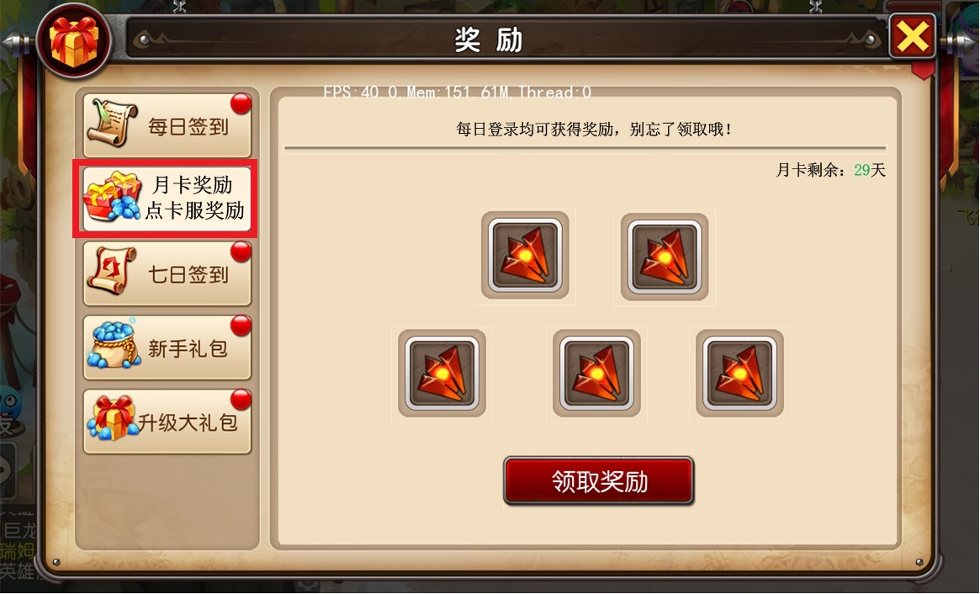
说明：
- 奖励列表添加“月卡奖励/点卡服奖励”
- 点击月卡奖励进入月卡页签，页签中包括：说明、月卡资格以及计时、物品图标、领取按钮
- 月卡计时为0时显示红字
- 点卡服无需购买商城道具“月卡”，每日扣除20点符石之后即可领取奖励
- 点击点卡服奖励进入页签，页签中包括：说明、道具图标、领取按钮。
- 领取按钮在没有资格时显示够买月卡，点击后弹出快捷购买界面。点击领取奖励后按钮置灰，第二天刷新。
- 月卡奖励按钮页钱按钮与点卡服奖励页钱按钮实际为同一按钮，按照服务器不同显示不同。

- 自由分配礼包：
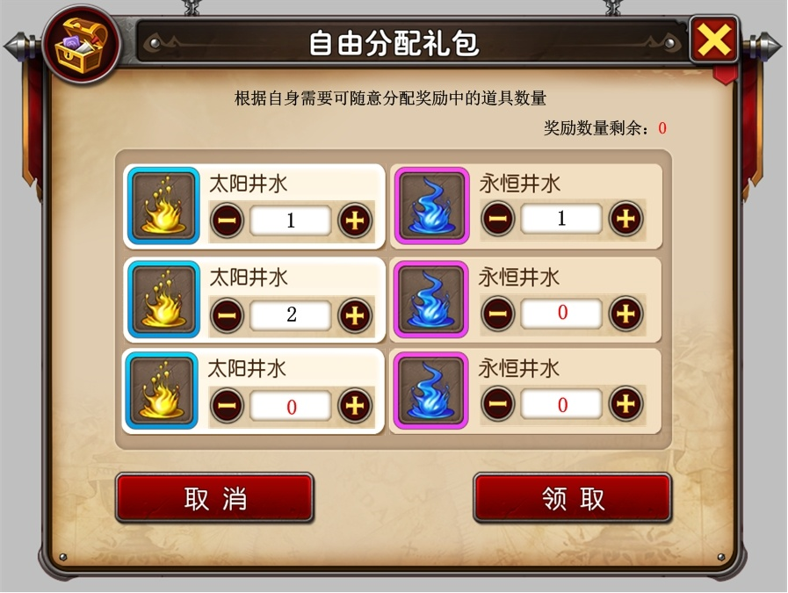
说明：
- 说明文字
- 奖励数量剩余计数
- 道具数量选择区域
- 取消和领取按钮

